Развитие проектной деятельности учащихся вместе с «Global Scholars».

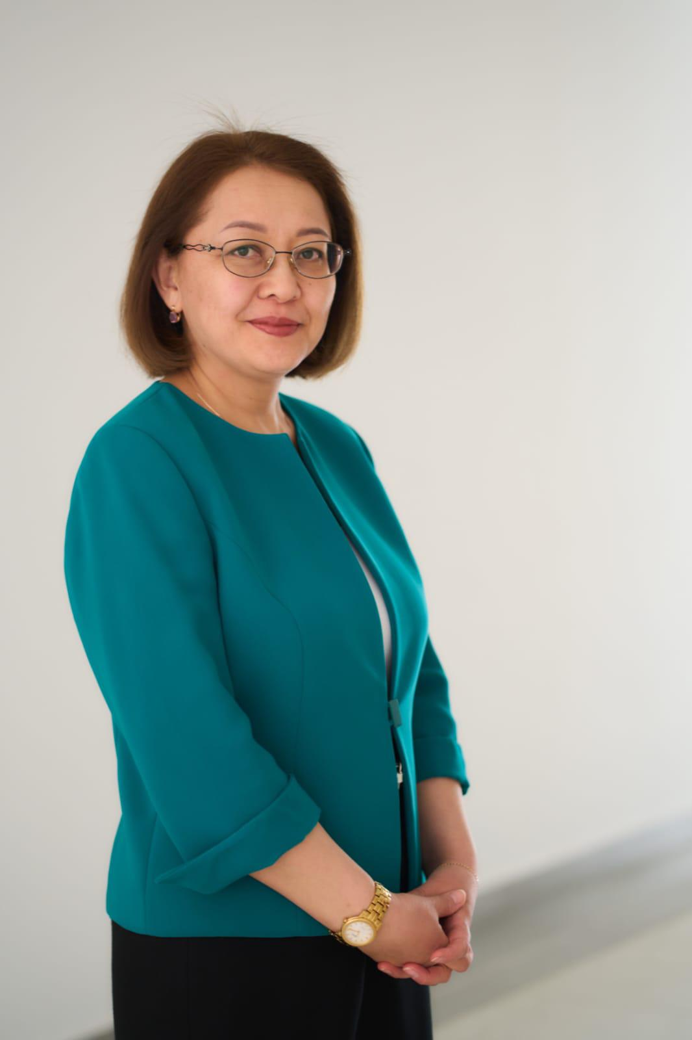 | Бахриденова Тогжан Макешевна  ГКП на ПХВ «Гимназия №5» акимата города Астана  Заместитель директора по учебной работе первой категории

Аннотация
В статье рассматривается опыт организации проектной деятельности учащихся в рамках международной программы Global Scholars, реализуемой под эгидой Global Cities, Inc.. Представлен конспект урока для 6 класса, направленного на развитие цифровых, коммуникативных и межкультурных компетенций школьников. Особое внимание уделено применению проектных методов обучения, формированию навыков глобального общения и развитию у учащихся чувства сопричастности к мировому сообществу. Подчёркивается значимость использования цифровых технологий и межкультурного взаимодействия для подготовки учащихся к жизни в условиях глобализации. Полученные результаты демонстрируют эффективность интеграции международных образовательных программ в учебный процесс как средства формирования глобальной гражданственности и повышения качества образования.
Ключевые слова: проектная деятельность, Global Scholars, цифровые технологии, глобальное образование, межкультурная коммуникация, школьники, 6 класс.

Современное образование требует новых подходов к организации учебного процесса, где акцент смещается с усвоения знаний на формирование ключевых компетенций XXI века: критического мышления, коммуникации, коллаборации и креативности. В условиях глобализации и цифровой трансформации общества школа должна готовить учеников к активной жизни в мире, где национальные границы всё чаще преодолеваются благодаря технологиям и международному сотрудничеству.
Программа Global Scholars является примером инновационной практики, объединяющей школьников разных стран для совместного изучения актуальных тем и реализации цифровых проектов. Она не только повышает уровень владения английским языком и ИКТ, но и формирует у учащихся чувство глобальной гражданственности, уважение к культурному разнообразию и готовность к межкультурному диалогу.
Представленный урок демонстрирует возможности интеграции проектной деятельности и международного взаимодействия в образовательный процесс. Через использование цифровых инструментов и совместную работу учащиеся получают опыт, который помогает им лучше понять своё место в мировом сообществе и развивать навыки успешной коммуникации в XXI веке.

Theme: Digital Project Introduction Complete the design process steps

Module 1 | Introduction to Global Scholars
Teacher’s name:
Date:
CLASS: | Number present: | absent:
 | 6
Learning objectives that this lesson is contributing to | 6.2.1.1 understand longer sequences of supported classroom instructions  6.4.3.1 understand the detail of an argument on a limited range of familiar general and curricular topics, including some extended texts  6.1.3.1 respect differing points of view  6.1.2.1 use speaking and listening skills to provide sensitive feedback to peers  6.5.2.1 write with some support about real events, activities and experiences on a limited range of familiar general topics and some curricular topics  6.3.3.1 give an opinion at sentence and discourse level on an increasing range of general and curricular topics
Lesson objectives | - To develop students’ skills in digital storytelling and global communication.  - To introduce the Global Scholars design process.  - To collaborate as a class to plan a creative digital project.  - To foster intercultural awareness and presentation skills.  -Practice presentation skills using P.L.U.S. strategies.

Plan:

Part of the lesson / Time | Teacher’s activity | Student’s activity | Assessment | Resources
Beginning (10 min) | Greet students and introduce lesson objectives. Show sample “Meet the Global Scholars” video. Ask guiding questions. | Watch and share in pairs and class discussion. | Oral participation | Sample video, projector
Warm-up (10 min) | Lead group brainstorm using 3 guiding questions on the board. | Brainstorm in small groups. Record on sticky notes. ➤ Complete Part 1 of the worksheet. | Group engagement | Brainstorm map, worksheet, sticky notes during the lesson use digital workbook  https://drive.google.com/drive/folders/1wfQGfLnZx5BGGnatP635gg0H9t8Ydk8A?usp=sharing
Main part (30 min) | Help organize brainstormed ideas into 3 themes. Split into 3 groups for content development. | Work in groups to write ideas and key phrases. ➤ Complete Part 2: Plan Your Video | Collaboration & content | A3 paper, laptops, worksheet
Pair activity (10 min) | Explain P.L.U.S. strategy. Give example of confident speaking. | Practice script reading in pairs. ➤ Complete Part 4: Practice with P.L.U.S. and Peer Feedback | Peer feedback | Worksheet, script drafts
Planning roles (10 min) | Present project roles. Assign or allow students to volunteer. | Write names in roles. ➤ Complete Part 3: Choose Your Role | Role assignment | Job cards, worksheet
Group planning (10 min) | Groups complete detailed scene planning: locations, dialogues, sequence. | Finalize group outline and record on template. | Teacher checks plan | Planning sheet, worksheet
End of lesson (5 min) | Ask: “What was your favorite idea today?” or “What are you excited to film?” | Share short oral reflection or write. ➤ Complete Part 5: Reflect | Oral or written reflection | Exit slips, worksheet
Reflection:
- What went well in today’s lesson?
- What challenges did students face in planning or presenting?
- What support will they need next lesson?
Individual work (5 min):
➤ Complete Part 5 of the worksheet — Write a short answer to:
"What do you want your international peers to learn from your video?"
Differentiation:
- Provide vocabulary scaffolds and sentence starters for ELLs.
- Group students with mixed abilities for peer support.
- Challenge advanced students to sketch a storyboard for their scenes.
🌍Meet the Global Scholars Project. Global Scholars Worksheet #6 🌍
👤 Name: ___________________________ 📅 Date: _______________
🏫 Class: ___________________________
In this worksheet, you will plan and practice your contribution to the “Meet the Global Scholars” digital project.
Work individually, in pairs, and in your group to complete all parts.
Part 1: Brainstorm Ideas
Discuss with your group and write your ideas in the sections below.
1. What do you want international peers to know about your class, school, cultures, and community?
2. How will you describe life in your city? What places will you show?
3. What do you think it means to be a Global Scholar?
Part 2: Plan Your Video
What will happen in the video?
Beginning:_________
Middle:___________
End:______________
Part 3: Choose Your Role
Write your name next to your chosen role:
- Class Ambassador: __________________
- Director(s): __________________
- Speaker(s): __________________
- Videographer(s): __________________
- Editor(s): __________________
Other: ____________________ Task: ____________________________
Part 4: Practice with P.L.U.S.
With a partner, choose a short part of your group’s script to practice. Use the P.L.U.S. strategy:
P – Pronounce words clearly and slowly.
L – Look at the camera.
U – Use a confident voice.
S – Stand tall and proud.
Script line you will practice:__________
Partner name: ____________________
Peer Feedback
Circle YES or NO and write one suggestion.
Did your partner...
- Pronounce clearly and slowly? YES / NO
- Look at the camera? YES / NO
- Use a confident voice? YES / NO
- Stand tall and proud? YES / NO
One suggestion to improve: ____________________________________
Part 5: Reflect
What do you want your international peers to learn from your video?________

Опыт реализации урока в рамках программы Global Scholars показал, что проектная деятельность становится мощным инструментом развития личности школьников. Учащиеся осваивают навыки цифрового сторителлинга, учатся работать в команде, аргументировать свою точку зрения, уважать позиции других и презентовать собственные идеи. Важно, что такие занятия мотивируют школьников не только к изучению английского языка, но и к познанию культуры других стран, что способствует формированию глобальной идентичности.
Инновационный потенциал программы заключается в сочетании проектных методов, цифровых технологий и межкультурного общения. Это позволяет школе интегрироваться в мировое образовательное пространство, а ученикам – почувствовать сопричастность к международному сообществу и осознать собственную значимость как «глобальных граждан».
В дальнейшем подобные практики могут быть использованы для участия в международных конференциях, онлайн-курсах и исследовательских проектах, что открывает перед школьниками и педагогами новые горизонты для самореализации и профессионального роста. Таким образом, программа Global Scholars является не просто учебным проектом, а важным шагом к формированию новой образовательной культуры, ориентированной на сотрудничество, взаимопонимание и глобальное развитие.

